AKADEMIA GÓRNICZO-HUTNICZA
IM. STANISŁAWA STASZICA W KRAKOWIE
Wydział Inżynierii Metali i Informatyki Przemysłowej



PROJEKT INŻYNIERSKI

pt.
„Identyfikacja defektów materiałowych z wykorzystaniem metamodelowania na podstawie wyników analizy termograficznej”

Imię i nazwisko dyplomanta: Marcin Gulik
Kierunek studiów: Informatyka Stosowana
Nr albumu: 240146
Opiekun: Dr inż. Łukasz Rauch

Podpis dyplomanta: Podpis opiekuna:

Kraków 2013

Oświadczam, świadomy(-a) odpowiedzialności karnej za poświadczenie nieprawdy, że niniejszy projekt inżynierski wykonałem(-am) osobiście i samodzielnie i że nie korzystałem(-am) ze źródeł innych niż wymienione w pracy.

Kraków, dnia ………….… Podpis dyplomanta…………….

Spis treści

- Wstęp (1-2)
- Identyfikacja podpowierzchniowych defektów materiałowych (5)
- Metody metamodelowania (5)
- Model numeryczny (5)
- Metamodel z wykorzystaniem sieci neuronowe (5)
- Wyniki (5)
- Podsumowanie (1-2)
- Literatura (2)

1. Wstęp

2. Identyfikacja podpowierzchniowych defektów materiałowych

Zastosowanie aktywnej termografii podczerwieni umożliwia detekcję podpowierzchniowych defektów w materiale. Wymaga to nagrzania jego powierzchni. Jednym z rodzajów aktywnej termografii jest termografia impulsowa, która polega na analizie rozkładu temperatury na powierzchni materiału w czasie jego stygnięcia, po jej wcześniejszym równomiernym nagrzaniu impulsem cieplnym. W trakcie stygnięcia materiału można zaobserwować różnicę temperatur pomiędzy miejscem wystąpienia defektu, a materiałem nie posiadającym wad. Własnością opisującą to zjawisko jest aktywność cieplna (efuzyjność) wyrażona wzorem:
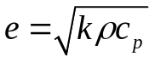

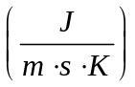gdzie:
k – przewodność cieplna
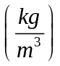
ρ – gęstość
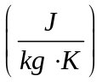
c_{p} – ciepło właściwe

Rozkład temperatur w trakcie stygnięcia materiału zmienia się w wyniku przewodzenia ciepła w głąb materiał. Jeżeli aktywność cieplna defektu będzie mniejsza od efuzyjności materiału bez wad, temperatura na powierzchni nad defektem będzie większa od temperatury powierzchni materiału bez defektów.
W celu określenia różnic temperatury na powierzchni materiału jednorodnego oraz obszaru z defektem wprowadzono kontrast termiczny wyrażony wzorem:
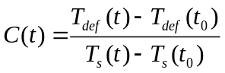

gdzie:
T_{def}(t) – temperatura powierzchni nad defektem
T_{def}(t₀) – temperatura powierzchni nad defektem przed nagrzaniem materiału
T_{s}(t) – temperatura powierzchni materiału bez defektu
T_{def}(t₀) – temperatura powierzchni materiału bez defektu przed nagrzaniem
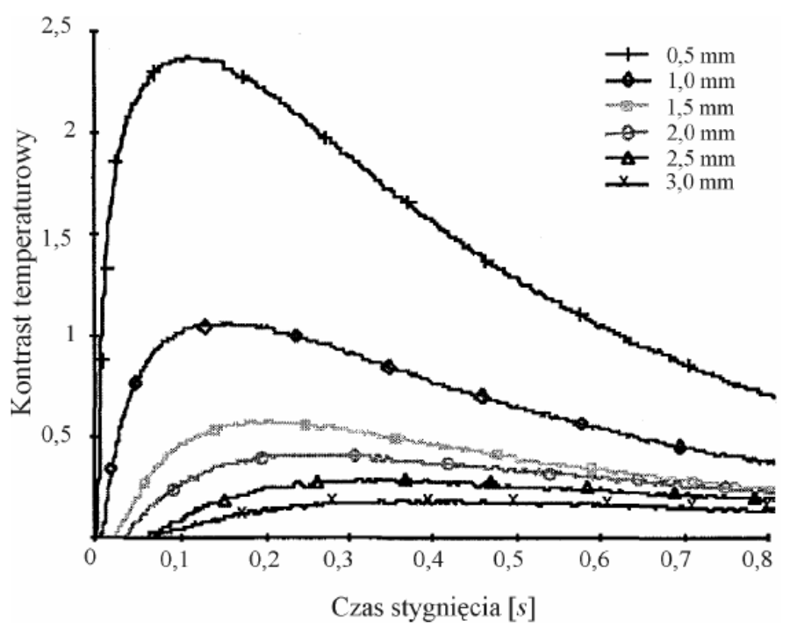
Rysunek 1 - Zależność kontrastu termicznego od czasu stygnięcia. Średnica symulowanego defektu 12 mm wykonanego na różnych głębokościach w płycie kompozytu węglowego

Zależność kontrastu termicznego od czasu stygnięcia. Średnica symulowanego defektu 12 mm wykonanego na różnych głębokościach w płycie kompozytu węglowego
Czas wystąpienia maksimum kontrastu termicznego jest związany ze średnicą oraz głębokością defektu. Defektom o równych średnicach, występujących bliżej powierzchni materiału odpowiada, krótszy czas. Jest on mierzony od momentu wygaśnięcia impulsu cieplnego. Dla defektów położonych głębiej, maksimum kontrastu termicznego występuje po dłuższym czasie.
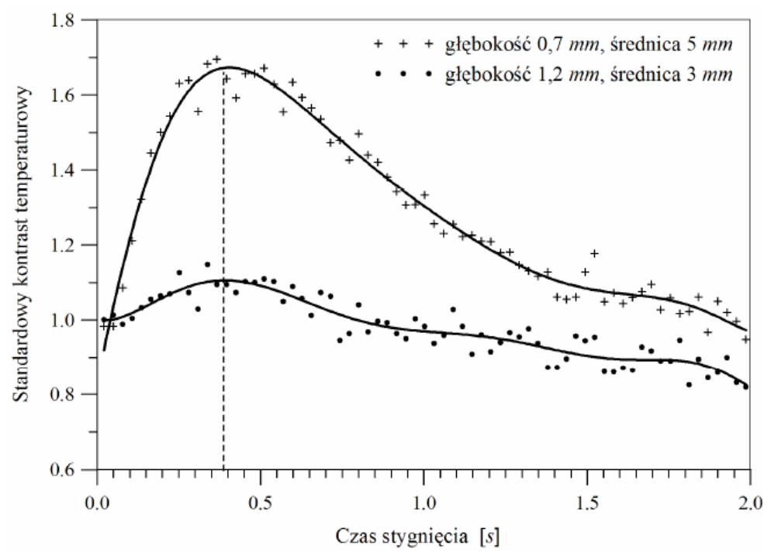
Rysunek 2 - Czas odpowiadający maksimum standardowego kontrastu temperaturowego
jest taki sam dla różnych głębokości defektów (0,7 mm , 1,2 mm ) wykonanych w
stalowej płycie. Średnice defektów: 5 mm i 3 mm

Powyższy wykres pokazuje, że czas wystąpienia maksimum kontrastu termicznego może być taki sam dla defektów o różnej średnicy i położonych odpowiednio na różnych głębokościach więc na podstawie kontrastu termicznego nie można jednoznacznie określić średnicy oraz głębokości defektu. Aby znaleźć sposób identyfikacji wielkości defektu zostały przeprowadzone badania opisane w artykule [1].
Badania zostały przeprowadzone na próbce wykonanej ze stali austenitycznej 316L. Własności stali 316L:
Masa właściwa: 8000 kg/m^3
Współczynnik przewodzenia ciepła: 14 W/(m·K)
Ciepło właściwe: 440 J/(kg·K)
W płytce o wymiarach 250 mm x 300 mm x 5 mm zostało nawiercone okrągłe otwory symulujących podpowierzchniowe defekty materiałowe. Średnica otworów to 3 mm – 10 mm.
Dla każdej ze średnic wykonano kilka wariantów o różnych głębokościach. Wymiary próbki prezentuje poniższy rysunek:
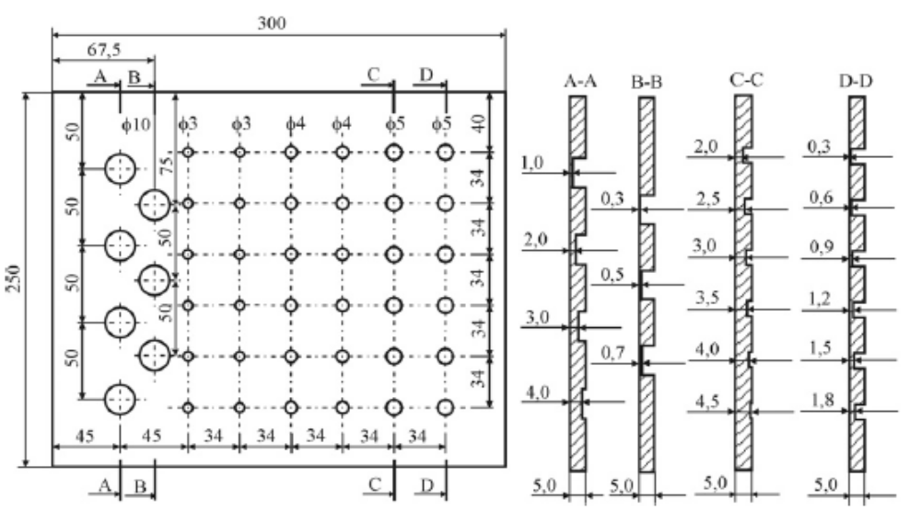
Rysunek 3 - Wymiary próbki użytej w doświadczeniu

W celu równomiernego nagrzania próbki wykorzystano halogenową lampę błyskową
o energii impulsu 6 kJ. Płytka została nagrzana od strony nienawierconej. Czas trwania impulsu stymulującego wynosił 3ms. Lampa została ustawiona w odległości 0,5 m od próbki. Rozkład temperatur na powierzchni podczas chłodzenia, rejestrowany był kamerą termowizyjną ThermaCam Phoenix z próbkowaniem powierzchni 3-5μm, czułością przy 25ºC – 20mK oraz częstotliwością 346 Hz.
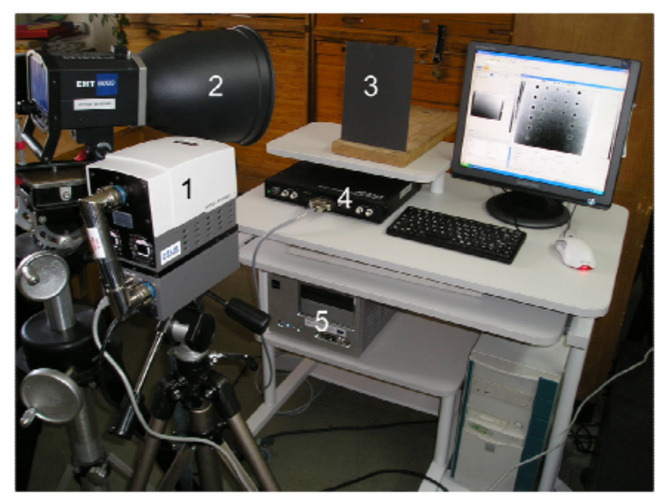
Rysunek 4 - Układ pomiarowy do wykrywania defektów metodą termografii impulsowej:
1 – kamera podczerwieni, 2 – halogenowa lampa błyskowa, 3 – próbka,
4 – interfejs: kamera podczerwieni – lampa, 5 – komputer Źródło: [1]

Na podstawie średniej temperatury nad materiałem jednorodnym oraz nad defektami
o różnych średnicach i głębokościach, zostały wyznaczone kontrasty termiczne jako funkcję stygnięcia próbki. Defekty w materiale uwidaczniają się dzięki różnym prędkością stygnięcia powierzchni materiału jednorodnego i z defektami. Miarą szybkości stygnięcia jest pochodna temperatury po czasie. Pochodną obliczono dla każdego piksela obrazu termicznego
i przedstawioną ją w skali szarości. Zakres czasu stygnięcia powierzchni, w którym można oszacować średnicę defektu, jest ograniczony przez czas maksymalnego kontrastu termicznego, który zależy od głębokości defektu o danej średnicy. W danym czasie możliwe jest określenie tylko średnicy defektu dla konkretnej głębokości. Aby określić średnicę defektu został wyznaczony profil pochodnej temperatury wzdłuż linii przecinającej ślad defektu, zaznaczonej czerwoną linią na poniższym rysunku.

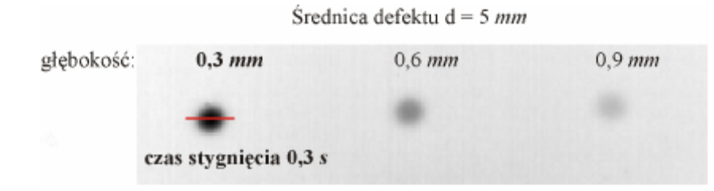
Rysunek 5 - Rozkład pochodnej temperatury względem czasu na badanej powierzchni nad defektami o średnicy 5 mm położonymi na różnych głębokościach, po upływie 0,3 s od wygaszeniu impulsu stymulującego.

Piksele, leżące zostały przeliczone na odległość w milimetrach z uwzględnieniem odległości próbki od kamery oraz parametrów obiektywu. Do obydwu ramion profilu poprowadzony styczne w punktach, w których pochodna temperatury po czasie osiąga połowę maksymalnej wartości. Odległość przecięcia się tych stycznych z prostymi, reprezentującymi wartość średnią temperatury na powierzchni materiału jednorodnego, pozwoliła na odczytanie średnicy defektu.
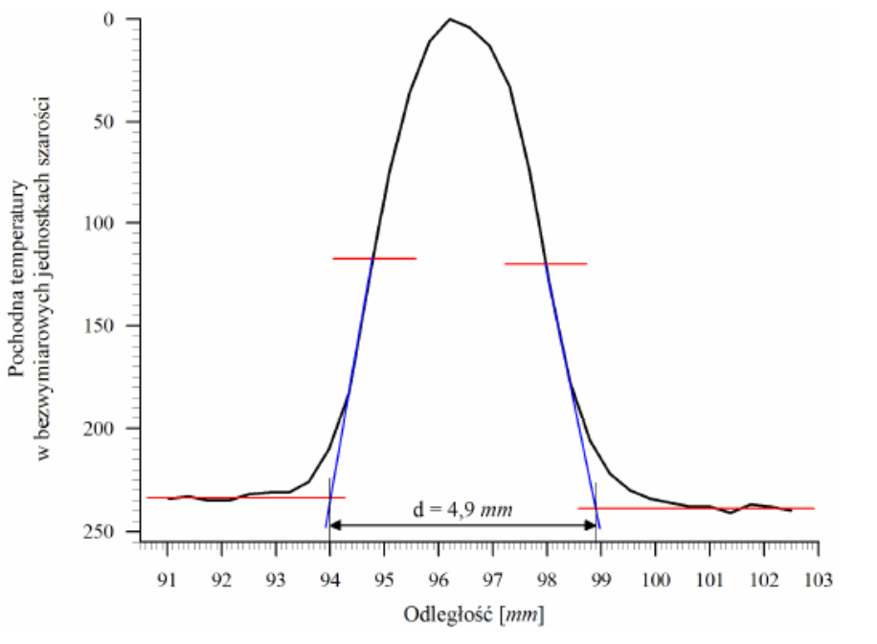
Rysunek 6 - Profil pochodnej temperatury względem czasu wyrażonej w bezwymiarowych jednostkach szarości wzdłuż poziomej osi przecinającej ślad defektu o średnicy 5 mm położonego na głębokości 0,3 mm

Do szacowania głębokości defektu wykorzystano funkcję kontrastu termicznego od czasu stygnięcia. Czas maksymalnego kontrastu zależy od głębokości jak i średnicy defektu. Znając czasy maksymalnych kontrastów termicznych oraz średnicę defektu, która została już oszacowana, utworzono zależności kalibracyjne. Przedstawiają one czasy stygnięcia próbki odpowiadające maksymalnym kontrastom jako funkcję głębokości defektów.

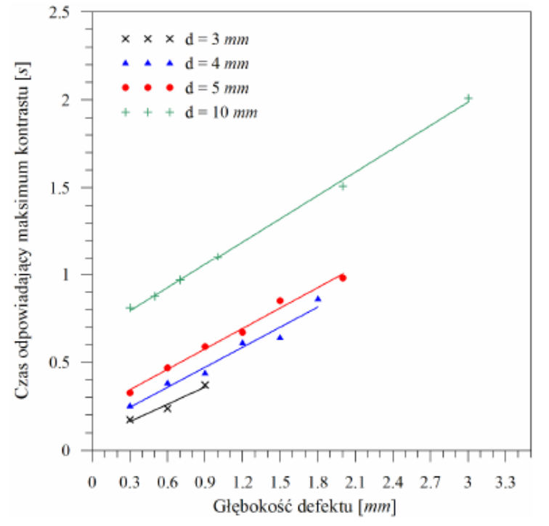
Rysunek 7 - Zależności czasu odpowiadającego maksimum kontrastu temperaturowego od głębokości defektów o różnych średnicach (zależności kalibracyjne)

Posiadając oszacowane średnice defektów można odczytać z zależności kalibracyjnych głębokość defektu.

3. Metody metamodelowania

Metamodelowaniem określa się analizę, konstrukcję i rozwój ram, reguł, ograniczeń, modeli i teorii, które są wykorzystywane w procesie modelowanie. W informatyce oraz dziedzinach pokrewnych oznacza budowanie zbioru obiektów, terminów i reguł obejmujących dane zagadnienie. Jeżeli przyjmiemy model fragmentu świata rzeczywistego za abstrakcję to metamodel będzie abstrakcją opisującą właściwości modelu. Dla lepszego zrozumienia pojęcia metamodel można się posłużyć się przykładem. Jeżeli zostanie napisany program komputerowy (model) w danym języku programowania to metamodelem będzie gramatyka tego języka.
Ideą metamodelowania jest konstrukcja modelu konkretnego zjawiska na podstawie innego modelu tego zjawiska. Wynika z tego, że do budowy metamodelu potrzebne są wyniki otrzymane z modelu danego problemu. Kolokwialnie ujmując, metamodelem można nazwać „model modelu”.
Metamodelowanie jest szeroko stosowane w procesie optymalizacji. Pozwala na znaczne skrócenie czasu obliczeń w stosunku do złożonych modeli numerycznych. Najpopularniejszymi metodami budowy metamodeli są:
- Sztuczne sieci neuronowe
- Powierzchnie odpowiedzi

Powierzchnie odpowiedzi
Celem powierzchni odpowiedzi jest aproksymacja sygnałów wyjściowych, otrzymanych z modelu, w oparciu o dane wejściowe. Aproksymacja dowolnej funkcji sprowadza się do poszukiwania funkcji, która daje najbardziej zbliżone wartości funkcji rzeczywistej. W tym celu stosuje się zawężanie poszukiwań do pewnej klasy odwzorowań.
W metodzie powierzchni odpowiedzi funkcje bazowe ogranicza się do wybranych klas. Najczęściej stosuje się wielomiany jako funkcje bazowe. Inną klasą funkcji bazowych jest grupa radialnych funkcji bazowych w której skład wchodzą:
- Funkcja Gaussa
- Funkcja kwadratowa
- Odwrotna funkcja kwadratowa

Sztuczne sieci neuronowe
W związku z wykorzystaniem sztucznych sieci neuronowych w projekcie, zostaną one opisane szerzej.
Inspiracją sztucznych sieci neuronowych jest mózg ludzki. Częścią mózgu odpowiedzialną za przetwarzanie informacji jest kora mózgowa. Zbudowana jest ona
z milionów komórek nerwowych, które są połączone ze sobą. Komórki odbierają
i przetwarzają sygnały elektryczne. Sieć neuronowa jest bardzo prymitywnym modelem ludzkiego mózgu. Zbudowana jest z komórek – neuronów przetwarzających sygnały.
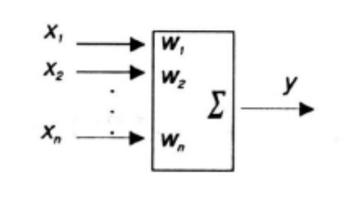
Rysunek 8 - Neuron
Neurony są ze sobą połączone za pomocą połączeń opisanych modyfikowalnymi parametrami zwanymi wagami synaptycznymi. Wagi są modyfikowane w trakcie procesu uczenia sieci neuronowej. Pojedynczy neuron może posiadać kilka wejść i jedno wyjście. Do neuronu docierają sygnały opisane wagami synaptycznymi. Obliczana jest ważona suma wejść i odejmowana wartość progowa. Suma jest argumentem funkcji aktywacji, której wynik jest ustawiany na wyjściu neuronu.
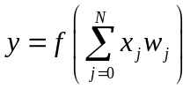

Rodzaje funkcji aktywacji:
- funkcja liniowa
- funkcja sigmoidalna
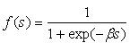
- funkcja tangens hiperboliczny
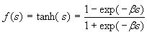

- funkcja sinus
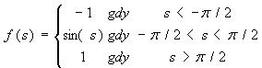

Współczesne sieci neuronowe mają budowę warstwową. Neurony grupowane są
w warstwy. Pierwsza z nich nazywana jest warstwą wejściową. Neurony należące do tej warstwy przyjmują dane wejściowe do sieci. Końcowa warstwa nazywana jest warstwą wyjściową. Na wyjściu neuronów znajdują się wartości szukane otrzymane na podstawie danych wejściowych, wag synaptycznych oraz topologii połączeń. Pomiędzy warstwą wejściową, a wyjściową znajdują warstwy ukryte. Ich liczba zależna jest od problemu rozwiązywanego przez sieć neuronową. Nie istnieją reguły doboru wielkości warstwy ukrytej. Zbyt mała liczba neuronów w warstwie ukrytej czyni sieć niezdolną do adaptacji. W trakcie uczenia wartość błędu średniokwadratowego utrzymuje dużą wartość. Przy zbyt dużej liczbie neuronów w warstwie ukrytej może spowodować ryzyko „nauki na pamięć” co znaczy, że sieć będzie posiadać wystarczającą liczbę neuronów aby objąć nimi grupy zadanych danych wejściowych.
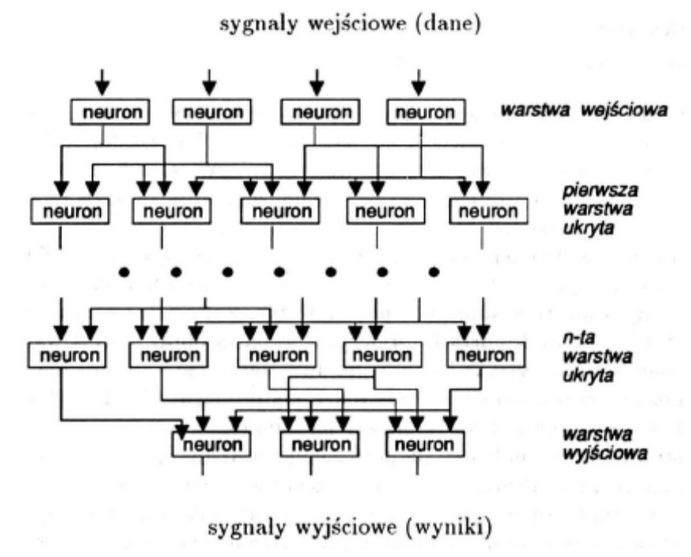
Rysunek 9 - Budowa sztucznej sieci neuronowej

Klasyfikacja sieci neuronowych:
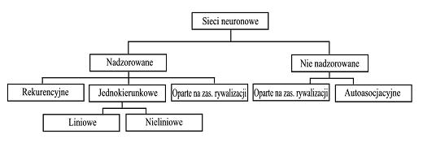
Rysunek 10 - Podział sieci neuronowych
Sieci nadzorowane – trening tego rodzaju sieci polega na ustawieniu wag synaptycznych w taki sposób aby zminimalizować różnicę wyjścia sieci w porównaniu
z wartością oczekiwaną określoną przez użytkownika.
Sieci nie nadzorowane – do treningu sieci nie jest potrzebna wartość żądana.
Sieci jednokierunkowe – sieci neuronowe w których nie występuje sprzężenie zwrotne. Najprostszą siecią neuronową jest pojedynczy perceptron progowy.
Sieci rekurencyjne – sieci neuronowe w których topologię połączeń stanowi graf
z cyklami. Wyjścia pojedynczych neuronów lub całych warstw mogą być ponownie wprowadzane na wejście neuronów lub warstw.

Proces uczenia sztucznej sieci neuronowej polega na dobraniu wag synaptycznych tak aby wartość na wyjściu była jak najbliższa wartości żądanej. Dobór wag nie jest prosty
i oczywisty dlatego stosuje się kilkaset, a nawet kilka tysięcy iteracji zmiany wag. Algorytm wstecznej propagacji błędów jest podstawowym algorytmem uczenia nadzorowanego wielowarstwowych jednokierunkowych sieci neuronowych. Działanie algorytmu polega na zmianie wag sygnałów wejściowych w każdym neuronie tak aby wartość błędu dla kolejnych par uczących ze zbioru uczącego była jak najmniejsza. Wartości błędów wyznaczane są
w kierunku od warstwy wyjściowej do warstwy wejściowej. Do osiągnięcia najmniejszego błędu stosuje się metodę gradientową najszybszego spadku. Przebieg algorytmu dla wszystkich elementów ciągu uczącego nazywa się epoką.

Błędy na wyjściach neuronów obliczane są ze wzorów:
dla warstwy wyjściowej:
gdzie:
 | jest błędem sygnału wyjściowego poszczególnego neuronu
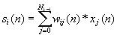 | jest sygnałem wyjściowym części liniowej neuronu
 | sygnał wzorcowy i-tego neuronu
dla każdej innej warstwy:
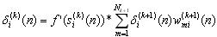
Gdzie:
wyjście neuronu
waga wejścia j w i-tym neuronie w warstwie k
numer okresu przebiegu algorytmu

Po wyliczeniu błędów następuje zmiana wag w neuronach. Wagi wyliczane są według wzoru:

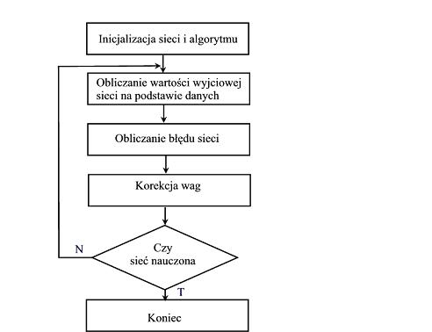
Rysunek 11 - Algorytm wstecznej propagacji błędów
Algorytm kończy działanie w momencie osiągnięcia zadanej liczby epok lub poziomu błędu określonego przez użytkownika.
Do zminimalizowania błędu i uzyskania satysfakcjonującego wyniku potrzeba jest duża liczba iteracji, a co za tym idzie czasu. Algorytm jest także wrażliwy na minima lokalnej funkcji błędu. Aby przyspieszyć szybkość uczenia się sieci neuronowej oraz zmniejszyć wrażliwość na minima stosuje się momentową metodę propagacji błędu. Polega ona na dodaniu do podstawowej wersji algorytmu współczynnika bezwładności przy modyfikacji wagi. W tej wersji waga jest zależna od wagi z poprzedniej epoki. Zmodyfikowana wersja algorytmu:
gdzie:
 | wzór algorytmu wstecznej propagacji błędów
α | współczynnik momentum

Sztuczne sieci neuronowe są powszechnie stosowane między innymi w:
- diagnostyce układów elektronicznych,
- prognozach giełdowych,
- prognozowaniu sprzedaży,
- analizie badań medycznych,
- analizie problemów produkcyjnych,
- optymalizacji,
- sterowaniu procesami przemysłowymi.

4. Model numeryczny

Do budowy modelu numerycznego wykorzystano metodę elementów skończonych(MES). Metoda elementów skończonych to zaawansowana metoda rozwiązywania układów równań różniczkowych, opierająca się na podziale dziedziny na elementy skończone. Rozwiązanie obliczane jest dla węzłów elementów skończonych. MES jest metodą powszechnie stosowaną do badania wytrzymałości konstrukcji, symulacji odkształcenia, naprężenia, przepływu ciepła, przepływu cieczy. Obliczenia mogą być prowadzone w 2D jak i w 3D jednak należy mieć na uwadze, że w przypadku symulacji trójwymiarowych, zwiększa się zużycie zasobów często ograniczając możliwość rozwiązania danego zagadnienia. W pracy wykorzystano pakiet Abaqus do stworzenia modelu i symulacji numerycznych. Abaqus jest pakietem programów służących do rozwiązywania skomplikowanych problemów inżynierskich. Abaqus jest powszechnie używany na świecie
w przemyśle maszynowym i samochodowym, hutniczym i wydobywczym, stoczniowym
i lotniczym. Software ma budowę modularną. Umożliwia projektowanie elementów, wybór materiału z bazy materiałów, generowanie siatki elementów skończonych, przeprowadzanie symulacji numerycznych, analizę wyników.
Wyniki pomiaru temperatur powierzchni próbki z doświadczenia opisanego w punkcie 2 okazały się niewystarczające do budowy metamodelu. W płycie stalowej użytej
w eksperymencie nawiercono 43 otwory symulujące ukryte defekty. Rozkład temperatur
w trakcie stygnięcia został udostępniony tylko dla sześciu otworów co było niewystarczające. Drugim powodem stworzenia modelu numerycznego była budowa metamodelu, który będzie bardziej uniwersalny. Przy uwzględnieniu wymiarów otworów z eksperymentu, metamodel działałby w bardzo wąskiej dziedzinie. Model procesu nagrzania i studzenia próbki pozwala na dostarczenie danych potrzebnych do stworzenia meta modelu dla dowolnego rozmiaru defektu.
Symulowane defekty w doświadczenia są wyidealizowane (idealnie okrągłe). Zakładając, że odległość między otworami jest na tyle wysoka, że na rozkład temperatur nie wpływają sąsiednie defekty uznano, że symulacje 3D są zbędne. W celu minimalizacji czasu obliczeń użyto połowy przekroju defektu w płycie stalowej. Wymiary próbki użytej
w symulacjach przedstawiono na poniższym rysunku.
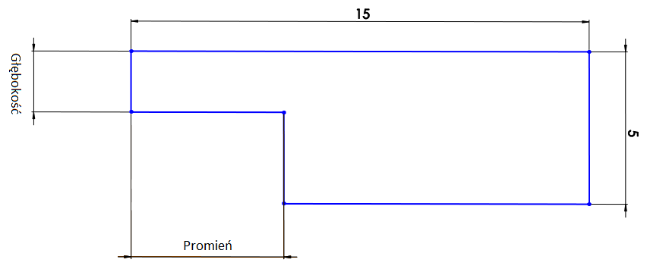
Rysunek 12 - Kształt i wymiary próbki użytej w symulacjach. Wymiary podane w mm.

Głębokość jak i promień defektu to zmienne modyfikowane w zależności od rozmiarów defektu. W symulacjach głębokość zmieniano w granicach 0.0003 – 0.004m. Średnicę defektu modyfikowano w zakresach 0.0028 – 0.01m. Kombinacja powyższych parametrów powalała na uzyskanie różnych defektów.
W eksperymencie pomiar temperatury defektu i materiału otaczającego odbywał się
w pięciu punktach. Pierwszy z nich to punkt bezpośrednio nad defektem. Pozostałe to cztery punkty wokół defektu. Odległość ich od punktu środkowego nie została określona. Na powierzchni próbki użytej w symulacjach, wyznaczono 15 punktów pomiarowych w równej odległości będące jednocześnie węzłami elementów skończonych siatki.
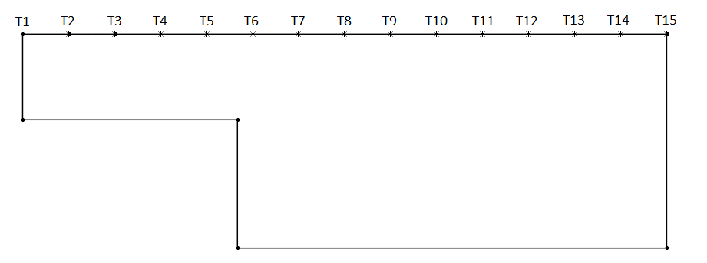
Rysunek 13 - Punktu pomiarowe próbki

Siatka została zbudowana z tetragonalnych elementów skończonych. Wybór typu elementu skończonego został podyktowany jego właściwościami w zadaniach cieplnych. Gęstość siatki została dobrana doświadczalnie. Przy doborze gęstości siatki kierowano się rozmiarem elementu skończonego, który nie mógł być mniejszy niż minimalna głębokość defektu. Rozkład węzłów na powierzchni próbki także została uwzględniony ze względu na późniejszy odczyt wyników z punktów kontrolnych. Gęstość siatki w programie Abaqus określa „Approximate global size”. Został on ustawiony na 0,000175. Przykładową siatkę prezentuje poniższy rysunek.
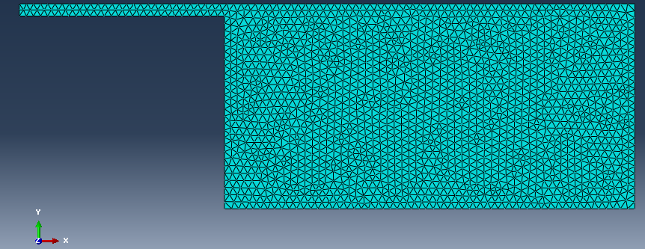
Rysunek 14 - Siatka elementów skończonych

W celu nadaniu próbce właściwości materiałowych został dodany do bazy Abaqusa nowy materiał o parametrach odpowiadający stali austenitycznej 316L. Zostały one podane
w punkcie 2.
W celu odwzorowania eksperymentu na powierzchniach próbki zadano warunki brzegowe. Na górnej powierzchni próbki została zadany strumień cieplny pochodzący od lampy. Został on zaznaczony na poniższym rysunku na zielono.
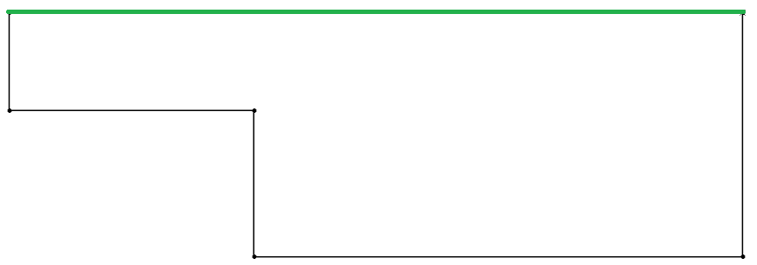
Rysunek 15 - Warunki brzegowe: strumień cieplny

W związku z tym, że próbka użyta do symulacji numerycznych jest wycinkiem płyty stalowej to boczne powierzchnie uznano za nieskończony materiał. Powierzchnie zostały zaznaczone na niebiesko na poniższym rysunku.
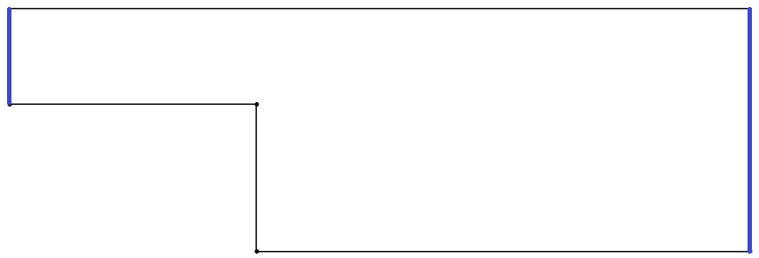
Rysunek 16 - Warunki brzegowe: nieskończony materiał

Próbka chłodzi się na powietrzu. Na górnej i dolnej powierzchni próbki została zadana konwekcja. Powierzchnie zostały zaznaczone na czerwone na poniższym rysunku.
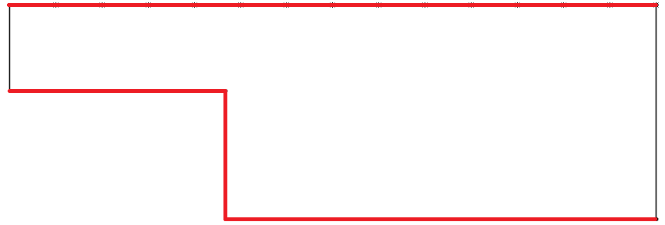
Rysunek 17 - Warunki brzegowe: konwekcja

Symulacja podzielona została na dwa etapy: nagrzewanie i chłodzenie. Czas nagrzewania to 0,003 s. Czas chłodzenia to 2 s podzielone na 80 kroków czasowych. Energia impulsu, który nagrzewa próbkę został ustawiony na 6 kJ. Za temperaturę otoczenia przyjęto 25 ºC. Pierwsza symulacja została przeprowadzona dla defektu o średnicy 10 mm oraz głębokości 1 mm w celu weryfikacji modelu. Wyniki porównano z rzeczywistymi temperaturami próbki. Nie zgadzały się one dlatego parametry symulowanego eksperymentu musiały zostać dobrane tak aby rozkład temperatury nad defektem był jak najbardziej zbliżony do wyników symulacji. Ostatecznie do symulacji numerycznych użyto następujących parametrów:
- Czas nagrzewania: 0.003s
- Czas chłodzenia: 2s
- Masa właściwa: 8000 kg/m³
- Współczynnik przewodzenia ciepła: 14 W/(m·K)
- Ciepło właściwe: 440 J/(kg·K)
- Współczynnik wymiany ciepła: 240 W/(m²·K)
- Temperatura otoczenia: 25ºC
- Efektywny strumień ciepła: 11669000 W/m²
W opisie doświadczenia podano, że energia impulsy wynosiła 6 kJ. Na podstawie symulacji energia impulsu została oszacowana na 2625,53 J. Stanowi to 43,76% energii impulsu wynikającej z opisu eksperymentu dlatego strumień ciepła wynosi 11669000 W/m².
Posiadając model numeryczny przystąpiono do generowania rozkładów temperatur. Głębokość defektu regulowano w zakresie 0,0003 – 0,004 m z przyrostem 0,0001 m. Promień defektu modyfikowano w przedziale 0,0012 – 0,005 m z przyrostem 0,0002 m. Założono przeprowadzenie symulacji dla 20 otworów o różnych średnicach. Dla każdej ze średnic przewidziano 38 wariantów głębokości.

20 x 38 = 760 symulacji numerycznych

W celu minimalizacji czasu potrzebnego na wykonanie 760 symulacji zaimplementowano makro do programu Abaqus w celu automatyzacji procesu. Makro zostało napisane w języku PYTHON.
Działanie makra rozpoczyna się od ustawienia rozmiarów pierwszego defektu. Jest to 0,00003 m dla głębokości oraz 0,005 m dla promienia. Oba wspomniane parametry zmieniane są w sposób iteracyjny. Tworzony jest nowa symulacja. Wczytywana jest próbka
z uwzględnieniem promienia i głębokości. Zmiana wymiarów próbki wymusza wygenerowanie nowej siatki elementów skończonych. Uruchamiana jest symulacja. W celu zwiększenia prędkości do obliczeń wykorzystano 4 rdzenie procesora. Po zakończeniu obliczeń wyniki zapisywane są do pliku. Zwiększana jest głębokość defektu i procedura powtarza się aż głębokość uzyska wartość większą od 0,004 m. W takim wypadku zmniejszany jest promień, a głębokość modyfikowana jest do wartości początkowej. Działanie makra przedstawia poniższy diagram.
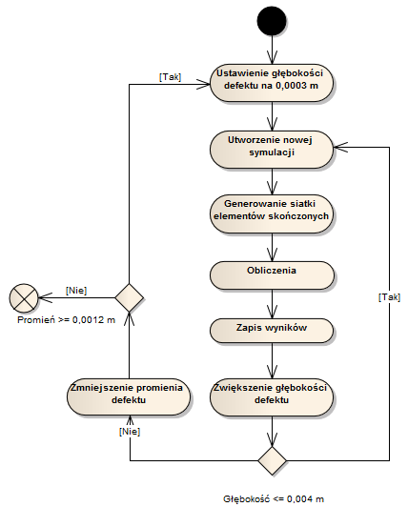
Rysunek 18 - Algorytm działania makra

Dalej proszę nie czytać
5. Metamodel z wykorzystaniem sieci neuronowych

W1 | 4 | 5 | 6 | 7 | 8 | 9 | 10 | 11 | 4 | 5
W2 | 13 | 13 | 13 | 13 | 13 | 13 | 13 | 13 | 12 | 12
T1 | 0,460763 | 0,432088 | 0,401045 | 0,393672 | 0,395033 | 0,422625 | 0,400675 | 0,468372 | 0,489826 | 0,416453
T2 | 0,495225 | 0,580167 | 0,519540 | 0,435470 | 0,435732 | 0,562120 | 0,465175 | 0,684740 | 0,642430 | 0,496887
T3 | 0,450756 | 0,438115 | 0,395080 | 0,460045 | 0,437945 | 0,432919 | 0,450527 | 0,412453 | 0,393921 | 0,416192
T4 | 0,448419 | 0,418026 | 0,391574 | 0,449326 | 0,409126 | 0,436998 | 0,447189 | 0,438933 | 0,383517 | 0,403811
T5 | 0,452212 | 0,449104 | 0,393542 | 0,447765 | 0,410345 | 0,436240 | 0,446779 | 0,424171 | 0,399716 | 0,403223
T6 | 0,447037 | 0,413076 | 0,389445 | 0,379642 | 0,378927 | 0,409224 | 0,385921 | 0,450120 | 0,448320 | 0,404369
T7 | 0,409450 | 0,421864 | 0,413503 | 0,401263 | 0,374627 | 0,463495 | 0,415074 | 0,425287 | 0,497477 | 0,421955
T8 | 0,528997 | 0,607356 | 0,441725 | 0,495297 | 0,589731 | 0,535688 | 0,468417 | 0,688969 | 0,547242 | 0,519854
T9 | 0,415318 | 0,373397 | 0,424724 | 0,490902 | 0,448545 | 0,378839 | 0,438863 | 0,348175 | 0,304556 | 0,445218
T10 | 0,451921 | 0,442540 | 0,401601 | 0,451577 | 0,422534 | 0,439635 | 0,448855 | 0,422946 | 0,398224 | 0,408496
T11 | 0,454133 | 0,440414 | 0,398216 | 0,454273 | 0,407533 | 0,437907 | 0,448015 | 0,431314 | 0,404389 | 0,402919
T12 | 0,444483 | 0,438456 | 0,396230 | 0,446893 | 0,417522 | 0,431685 | 0,441912 | 0,426591 | 0,384833 | 0,397719
T13 | 0,446202 | 0,433765 | 0,394067 | 0,446591 | 0,409666 | 0,432404 | 0,442858 | 0,435713 | 0,391316 | 0,400481
T14 | 0,450929 | 0,426094 | 0,396218 | 0,457755 | 0,404631 | 0,436587 | 0,447289 | 0,435354 | 0,390532 | 0,404907
T15 | 0,473376 | 0,459015 | 0,417847 | 0,472103 | 0,436052 | 0,457870 | 0,469584 | 0,437178 | 0,409915 | 0,423826
Śr. błąd | 0,455281 | 0,451565 | 0,411624 | 0,445505 | 0,425197 | 0,447616 | 0,441142 | 0,462021 | 0,432414 | 0,424421
W1 | 6 | 7 | 8 | 9 | 10 | 11 | 4 | 5 | 6 | 7
W2 | 12 | 12 | 12 | 12 | 12 | 12 | 11 | 11 | 11 | 11
T1 | 0,562331 | 0,365946 | 0,402887 | 2,707776 | 0,514239 | 0,574473 | 0,379061 | 0,470944 | 0,575150 | 0,376224
T2 | 0,496629 | 0,482502 | 0,508145 | 2,763191 | 0,609961 | 0,837307 | 0,535471 | 0,585368 | 0,689326 | 0,561767
T3 | 0,526062 | 0,402240 | 0,456668 | 0,980247 | 0,472836 | 0,526815 | 0,441728 | 0,465636 | 0,413172 | 0,389530
T4 | 0,521013 | 0,403653 | 0,455606 | 1,073595 | 0,481933 | 0,517872 | 0,440568 | 0,458324 | 0,433859 | 0,387463
T5 | 0,493888 | 0,403588 | 0,451925 | 0,974852 | 0,481836 | 0,515967 | 0,438141 | 0,458812 | 0,442064 | 0,388814
T6 | 0,547841 | 0,352567 | 0,383351 | 2,654440 | 0,500975 | 0,550964 | 0,362829 | 0,458731 | 0,563069 | 0,363039
T7 | 0,541592 | 0,326923 | 0,402573 | 2,912867 | 0,440526 | 0,530622 | 0,362901 | 0,476670 | 0,598758 | 0,353876
T8 | 0,539483 | 0,464705 | 0,407098 | 2,179321 | 0,522588 | 0,788613 | 0,606462 | 0,689680 | 0,485318 | 0,567763
T9 | 0,592446 | 0,433922 | 0,462101 | 1,369372 | 0,428672 | 0,505283 | 0,463361 | 0,493361 | 0,316887 | 0,436511
T10 | 0,508741 | 0,403509 | 0,441464 | 0,990955 | 0,482154 | 0,525863 | 0,442393 | 0,459759 | 0,429338 | 0,395901
T11 | 0,538864 | 0,404012 | 0,433746 | 0,958241 | 0,483341 | 0,531647 | 0,441571 | 0,459969 | 0,437854 | 0,383616
T12 | 0,489894 | 0,398960 | 0,429028 | 1,033730 | 0,477102 | 0,515510 | 0,432841 | 0,452299 | 0,428199 | 0,377575
T13 | 0,533558 | 0,399744 | 0,436327 | 0,989294 | 0,477263 | 0,520058 | 0,433847 | 0,449494 | 0,441399 | 0,390232
T14 | 0,518734 | 0,404149 | 0,456271 | 1,049689 | 0,481600 | 0,526175 | 0,439481 | 0,456451 | 0,437265 | 0,391774
T15 | 0,517724 | 0,425040 | 0,478507 | 0,989957 | 0,503985 | 0,544468 | 0,463699 | 0,482927 | 0,460536 | 0,409856
Śr. błąd | 0,528587 | 0,404764 | 0,440380 | 1,575168 | 0,490601 | 0,567443 | 0,445624 | 0,487895 | 0,476813 | 0,411596
W1 | 8 | 9 | 4 | 5 | 6 | 7 | 8 | 4 | 5 | 6
W2 | 11 | 11 | 10 | 10 | 10 | 10 | 10 | 9 | 9 | 9
T1 | 0,343644 | 0,453027 | 0,413454 | 0,392174 | 0,482508 | 0,446214 | 0,631921 | 0,413646 | 0,392628 | 0,435270
T2 | 0,503458 | 0,687402 | 0,435060 | 0,586309 | 0,617206 | 0,462089 | 0,675754 | 0,503812 | 0,503529 | 0,699356
T3 | 0,412349 | 0,386655 | 0,454240 | 0,350285 | 0,436785 | 0,439185 | 0,456833 | 0,466249 | 0,414269 | 0,409028
T4 | 0,422878 | 0,398237 | 0,438525 | 0,374395 | 0,420127 | 0,425391 | 0,475727 | 0,464365 | 0,410064 | 0,433047
T5 | 0,423134 | 0,402415 | 0,438322 | 0,372451 | 0,433912 | 0,425369 | 0,477628 | 0,471924 | 0,410352 | 0,422717
T6 | 0,328443 | 0,453732 | 0,399307 | 0,382993 | 0,492487 | 0,436056 | 0,620715 | 0,406998 | 0,379975 | 0,415877
T7 | 0,335717 | 0,510962 | 0,403626 | 0,626798 | 0,571686 | 0,357954 | 0,613432 | 0,355914 | 0,310676 | 0,453257
T8 | 0,529504 | 0,533872 | 0,457123 | 0,424534 | 0,556603 | 0,509099 | 0,512065 | 0,551064 | 0,525148 | 0,636841
T9 | 0,355265 | 0,341112 | 0,487966 | 0,294769 | 0,414498 | 0,449924 | 0,369679 | 0,503573 | 0,449409 | 0,375397
T10 | 0,420920 | 0,404064 | 0,444366 | 0,368240 | 0,437125 | 0,430824 | 0,479747 | 0,464053 | 0,411517 | 0,410454
T11 | 0,423681 | 0,402554 | 0,439916 | 0,374987 | 0,426796 | 0,426498 | 0,481777 | 0,470269 | 0,411600 | 0,409713
T12 | 0,417744 | 0,396259 | 0,433444 | 0,369765 | 0,422175 | 0,420215 | 0,475303 | 0,457954 | 0,404665 | 0,404139
T13 | 0,418951 | 0,400577 | 0,433916 | 0,369829 | 0,433823 | 0,420912 | 0,473471 | 0,464191 | 0,406390 | 0,411267
T14 | 0,423126 | 0,399644 | 0,439006 | 0,374887 | 0,436035 | 0,425331 | 0,477897 | 0,469469 | 0,407822 | 0,411702
T15 | 0,445322 | 0,416815 | 0,461358 | 0,391892 | 0,473036 | 0,446376 | 0,502383 | 0,488736 | 0,428358 | 0,430403
Śr. błąd | 0,413609 | 0,439155 | 0,438642 | 0,403621 | 0,470320 | 0,434762 | 0,514955 | 0,463481 | 0,417760 | 0,450564
W1 | 7 | 4 | 5 | 6 | 4 | 5 | 4 | 3 | 3 | 3
W2 | 9 | 8 | 8 | 8 | 7 | 7 | 6 | 9 | 10 | 11
T1 | 0,402031 | 0,417788 | 0,427668 | 0,408161 | 0,372421 | 0,445064 | 0,458799 | 0,462789 | 0,368010 | 0,442520
T2 | 0,460403 | 0,625900 | 0,498973 | 0,553024 | 0,594904 | 0,609866 | 0,700329 | 0,772109 | 0,511857 | 0,632261
T3 | 0,414398 | 0,391552 | 0,432467 | 0,385402 | 0,339679 | 0,419897 | 0,397459 | 0,393914 | 0,390571 | 0,402097
T4 | 0,400548 | 0,399133 | 0,408893 | 0,400100 | 0,350762 | 0,430359 | 0,393200 | 0,398879 | 0,394759 | 0,404929
T5 | 0,399836 | 0,397591 | 0,408132 | 0,399157 | 0,353932 | 0,430636 | 0,393728 | 0,397961 | 0,398293 | 0,417538
T6 | 0,390326 | 0,408357 | 0,413957 | 0,381744 | 0,363200 | 0,432298 | 0,446884 | 0,434787 | 0,348925 | 0,456026
T7 | 0,378758 | 0,388600 | 0,404586 | 0,408300 | 0,463577 | 0,368203 | 0,473381 | 0,523249 | 0,344771 | 0,506708
T8 | 0,509211 | 0,579227 | 0,450181 | 0,455860 | 0,422395 | 0,585359 | 0,639415 | 0,744107 | 0,463173 | 0,569771
T9 | 0,402052 | 0,355130 | 0,417608 | 0,398673 | 0,298625 | 0,372707 | 0,365508 | 0,400513 | 0,416947 | 0,349373
T10 | 0,405899 | 0,400327 | 0,430781 | 0,397741 | 0,349393 | 0,428592 | 0,397415 | 0,396206 | 0,393679 | 0,403190
T11 | 0,401431 | 0,395807 | 0,414817 | 0,408578 | 0,352844 | 0,431236 | 0,395273 | 0,398550 | 0,404914 | 0,409560
T12 | 0,395169 | 0,390660 | 0,403900 | 0,403736 | 0,348203 | 0,425376 | 0,387169 | 0,395328 | 0,395600 | 0,410168
T13 | 0,396263 | 0,393783 | 0,402665 | 0,394928 | 0,349238 | 0,426249 | 0,388393 | 0,393212 | 0,387721 | 0,405316
T14 | 0,400344 | 0,398731 | 0,413417 | 0,402221 | 0,353256 | 0,430441 | 0,393309 | 0,401340 | 0,401521 | 0,417146
T15 | 0,422102 | 0,421503 | 0,438938 | 0,423432 | 0,370368 | 0,451999 | 0,412948 | 0,418908 | 0,406845 | 0,432577
Śr. błąd | 0,411918 | 0,424273 | 0,424466 | 0,414737 | 0,378853 | 0,445885 | 0,442881 | 0,462124 | 0,401839 | 0,443945
W1 | 11
W2 | 6
T1 | 1,987333
T2 | 2,400121
T3 | 0,924447
T4 | 0,881988
T5 | 0,881751
T6 | 1,989202
T7 | 2,190334
T8 | 2,308445
T9 | 1,194499
T10 | 0,890920
T11 | 0,882621
T12 | 0,877004
T13 | 0,878432
T14 | 0,882368
T15 | 0,906135
Śr. błąd | 1,338373

W1 | 1 | 2 | 3 | 4 | 5 | 6 | 7 | 8 | 9 | 10
T1 | 0,732144 | 0,309912 | 0,359911 | 0,354004 | 0,296918 | 0,339345 | 0,366249 | 0,350119 | 0,315841 | 0,357375
T2 | 1,056556 | 0,780028 | 0,828968 | 0,739929 | 0,765197 | 1,205148 | 0,547373 | 1,029473 | 0,502618 | 0,521142
T3 | 0,522917 | 0,35557 | 0,387779 | 0,471066 | 0,454039 | 0,415946 | 0,386845 | 0,448613 | 0,422869 | 0,444147
T4 | 0,623673 | 0,51455 | 0,382974 | 0,411289 | 0,399968 | 0,418702 | 0,390021 | 0,428601 | 0,364839 | 0,395403
T5 | 0,535562 | 0,387998 | 0,423554 | 0,518258 | 0,450187 | 0,397897 | 0,425928 | 0,370193 | 0,477552 | 0,422536
T6 | 0,720957 | 0,441209 | 0,317253 | 0,364373 | 0,30869 | 0,347224 | 0,322505 | 0,332794 | 0,348674 | 0,334333
T7 | 0,844833 | 0,937121 | 0,646108 | 0,73592 | 0,507509 | 0,486025 | 0,440318 | 0,888549 | 0,458639 | 0,438315
T8 | 0,816815 | 0,659156 | 1,092468 | 0,935035 | 0,631252 | 0,661526 | 0,661526 | 0,614037 | 0,541813 | 0,506252
T9 | 0,512959 | 0,441443 | 0,508778 | 0,45615 | 0,45085 | 0,383419 | 0,388317 | 0,395642 | 0,44038 | 0,399775
T10 | 0,491258 | 0,364234 | 0,371362 | 0,480729 | 0,423901 | 0,629187 | 0,445365 | 0,424319 | 0,420984 | 0,408971
T11 | 0,505943 | 0,397801 | 0,464459 | 0,378906 | 0,465536 | 0,394165 | 0,364742 | 0,462021 | 0,422872 | 0,419907
T12 | 0,493209 | 0,535206 | 0,561385 | 0,422185 | 0,422338 | 0,430378 | 0,537501 | 0,496493 | 0,405055 | 0,421249
T13 | 0,499543 | 0,398197 | 0,558403 | 0,348841 | 0,338003 | 0,393483 | 0,397335 | 0,400825 | 0,403432 | 0,433368
T14 | 0,496091 | 0,451329 | 0,441083 | 0,353882 | 0,384799 | 0,359886 | 0,399616 | 0,346807 | 0,3921 | 0,400913
T15 | 0,575132 | 0,373383 | 0,381675 | 0,394754 | 0,407377 | 0,406496 | 0,47786 | 0,428052 | 0,424703 | 0,411911

W1 | 13 | 13 | 13 | 13 | 13 | 13 | 13 | 13 | 12
W2 | 4 | 5 | 6 | 7 | 8 | 9 | 10 | 11 | 4
Średnica | 2,191E-04 | 4,629E-04 | 6,270E-05 | 5,009E-05 | 3,502E-05 | 5,843E-05 | 1,526E-04 | 6,463E-05 | 1,502E-04
Głębokość | 5,861E-05 | 5,648E-05 | 3,267E-05 | 3,298E-05 | 1,760E-05 | 2,466E-05 | 3,898E-05 | 2,802E-05 | 4,276E-05
Śr. błąd | 1,389E-04 | 2,597E-04 | 4,768E-05 | 4,154E-05 | 2,631E-05 | 4,154E-05 | 9,578E-05 | 4,632E-05 | 9,646E-05
W1 | 12 | 12 | 12 | 12 | 12 | 12 | 12 | 11 | 11
W2 | 5 | 6 | 7 | 8 | 9 | 10 | 11 | 4 | 5
Średnica | 1,764E-04 | 5,904E-05 | 7,988E-05 | 7,630E-05 | 5,991E-05 | 4,710E-05 | 1,069E-04 | 6,784E-05 | 3,411E-05
Głębokość | 4,604E-05 | 2,653E-05 | 2,608E-05 | 3,573E-05 | 2,563E-05 | 1,115E-05 | 3,684E-05 | 3,270E-05 | 1,409E-05
Śr. błąd | 1,112E-04 | 4,278E-05 | 5,298E-05 | 5,601E-05 | 4,277E-05 | 2,912E-05 | 7,187E-05 | 5,027E-05 | 2,410E-05
W1 | 11 | 11 | 11 | 11 | 10 | 10 | 10 | 10 | 10
W2 | 6 | 7 | 8 | 9 | 4 | 5 | 6 | 7 | 8
Średnica | 1,538E-04 | 6,976E-05 | 3,767E-05 | 8,096E-05 | 1,346E-04 | 1,031E-04 | 7,084E-05 | 4,139E-05 | 5,600E-05
Głębokość | 4,466E-05 | 1,546E-05 | 2,306E-05 | 3,026E-05 | 4,410E-05 | 3,752E-05 | 3,254E-05 | 1,844E-05 | 2,683E-05
Śr. błąd | 9,924E-05 | 4,261E-05 | 3,037E-05 | 5,561E-05 | 8,934E-05 | 7,032E-05 | 5,169E-05 | 2,991E-05 | 4,142E-05
W1 | 9 | 9 | 9 | 9 | 8 | 8 | 8 | 7 | 7
W2 | 4 | 5 | 6 | 7 | 4 | 5 | 6 | 4 | 5
Średnica | 4,023E-05 | 2,788E-04 | 2,448E-04 | 5,681E-05 | 1,039E-04 | 1,649E-04 | 6,504E-05 | 1,340E-04 | 5,833E-05
Głębokość | 2,480E-05 | 5,786E-05 | 5,620E-05 | 3,276E-05 | 3,942E-05 | 4,989E-05 | 3,394E-05 | 4,135E-05 | 2,672E-05
Śr. błąd | 3,251E-05 | 1,683E-04 | 1,505E-04 | 4,478E-05 | 7,165E-05 | 1,074E-04 | 4,949E-05 | 8,769E-05 | 4,253E-05
W1 | 6
W2 | 4
Średnica | 5,096E-05
Głębokość | 2,904E-05
Śr. błąd | 4,000E-05

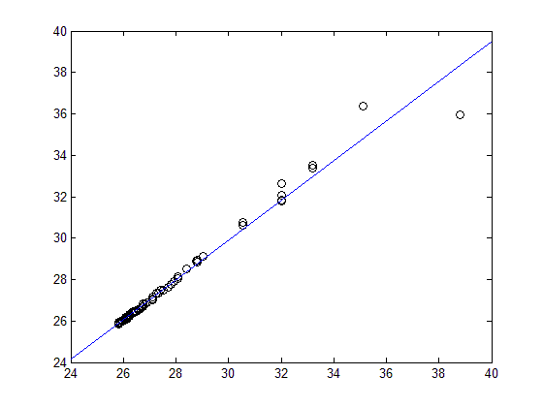
T1
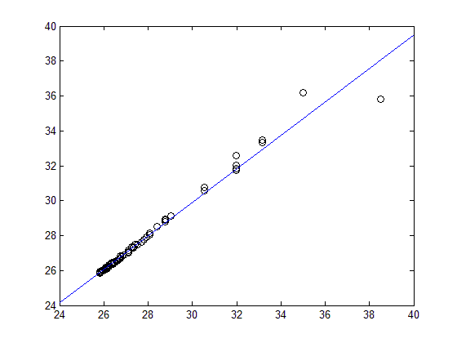
T2
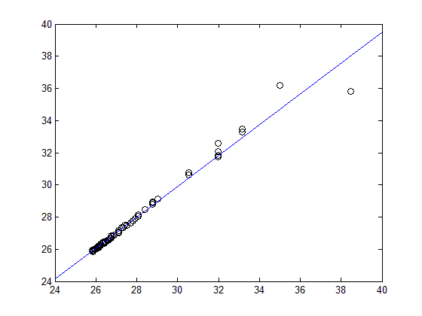
T3
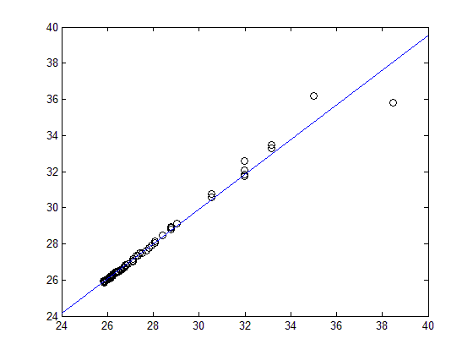
T4
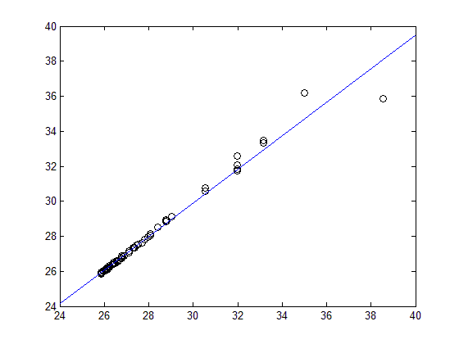
T5
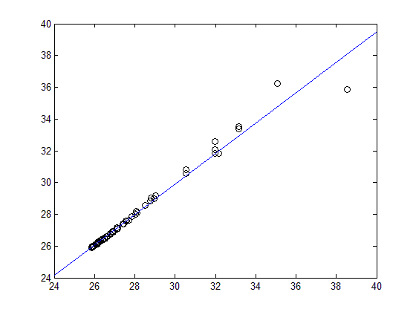
T6
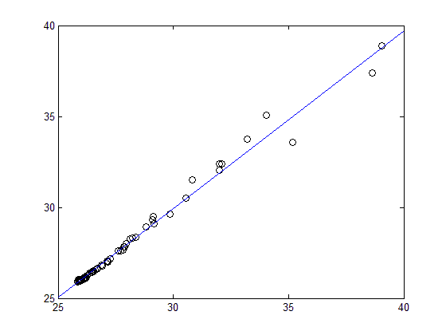
T7
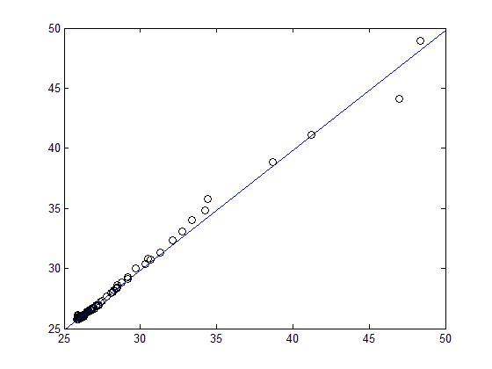
T8
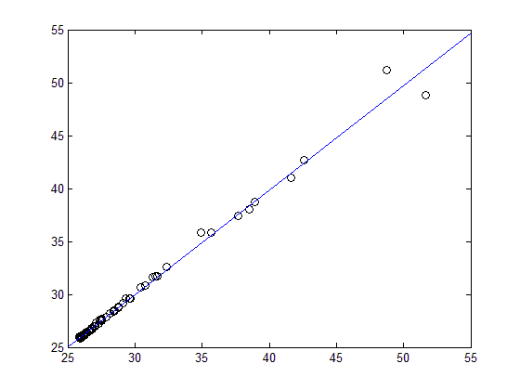
T9
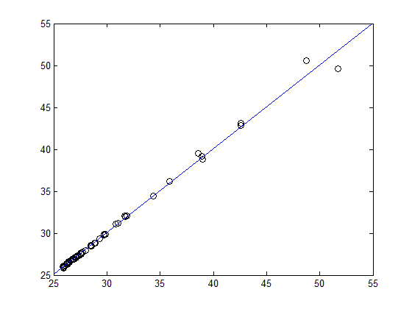
T10
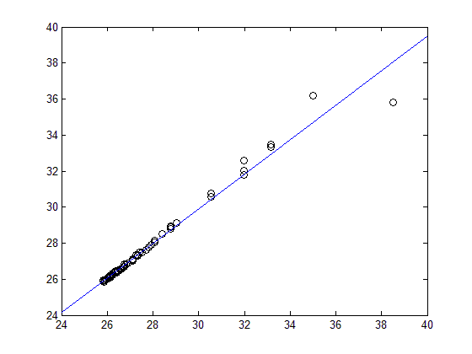
T11
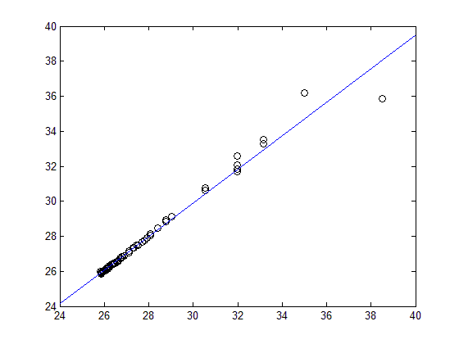
T12
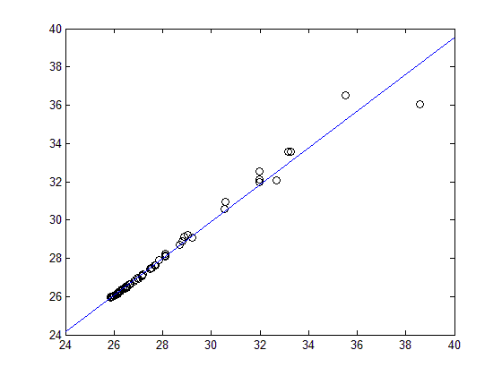
T13
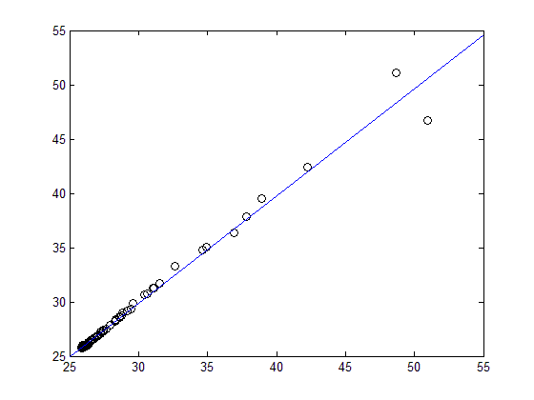
T14
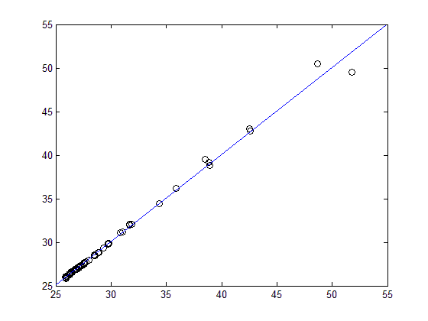
T15

Sieć odwrotna
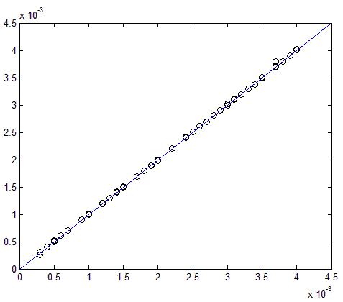 | 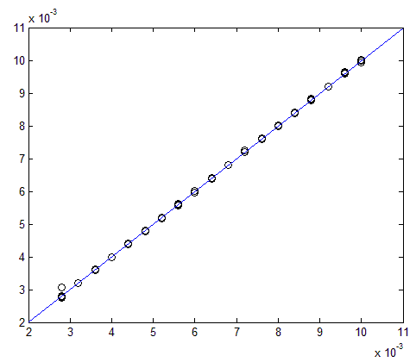
Rys. 19. mmmmm | Rys. 20. hshsh

Średnica

Głębokość

Literatura

[1] shgdfjhsgfs
[1] Wysocka-Fotek O., Oliferuk W., Maj M., Reconstruction of size and depth of simulated defects in austenitic steel plate using pulsed infrared thermography, Infrared Physics & Technology 55 (2012), 363-367.
[2] shgdfjhsgfs
[3] shgdfjhsgfs
[4] shgdfjhsgfs
[5] shgdfjhsgfs
[6] shgdfjhsgfs
[7] shgdfjhsgfs
[8] shgdfjhsgfs
[9] shgdfjhsgfs

